Sr Maria Giulia Mazzon
Mission Catholique Maigaro
B.P. 23 Bouar - RCA Maigaro, 22 Dicembre 2019 Tel. 0236 72386805 - WhatsApp – 0039 3456254632
e-mail: mariagiulia.mazzon@gmail.com
BuonNatale,
l’Amore di Dio fatto carne abiti la nostra vita !

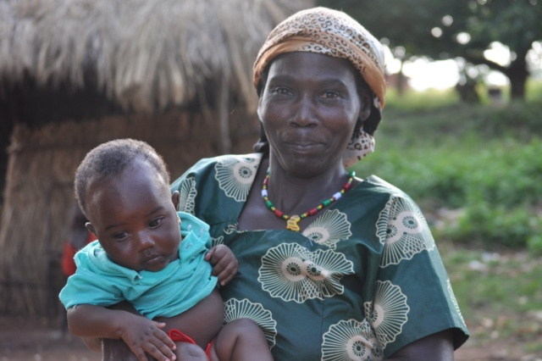

Carissimi amici tutti,
dopo questo lungo silenzio il tempo liturgico che viviamo è propizio per inviare il mio saluto, ricordo, e un affettuoso e riconoscente augurio Di Buon Natale e Buon Anno 2020, sicuramente accompagnato dalla nostra preghiera quotidiana: il Signore che viene e che è già venuto abiti le nostre vite nel dono della pace, della gioia, dell’amore, della Sua Salvezza!
Viviamo il Natale veramente nella sua essenzialità, non ci sono luci, non ci sono addobbi, è soprattutto il cuore a ritrovare serenità, incontrare questo Dio ricco di misericordia, di perdono.
In realtà i doni giocattolo sono arrivati anche qui: delicate bambole bianche, i video giochi, le piccole automobili o altro che attirano il desiderio dei bambini e dei genitori e il senso profondo del Natale è un momento che non cambia la vita:
Viviamo ancora un tempo di insicurezza e in tanti luoghi del paese di violenza e di paura:
Qui a Bouar, sud ovest del paese ai confini con il Camerun, la situazione è tranquilla, tanti profughi di guerra stanno tornando e affrontano la fatica del reinserimento con l’aiuto di qualche organismo umanitario; abbiamo avuto la gioia di rivedere bambini e adulti dei nostri villaggi ritornare, un po’ all’ospedale, altri nei quartieri della città vicina,altri timidamente vengono a curarsi per poi ritornare in Camerun.
Tidjani, un bimbo che avevamo accolto nella Casa Odette e poi dal 2013 aveva raggiunto lo zio in Camerun, è stato inserito nella scuola cattolica di Bouar dalle Suore della Carità e ci auguriamo che anche tanti altri possano rientrare a casa.
Il servizio dell’ospedale è sempre importante anche se sentiamo la mancanza della presenza di personale volontario che ci aiuti nella crescita delle varie attività.
Il numero del nostro personale è assolutamente insufficiente e si fatica a trovarlo per la presenza di innumerevoli ONG che con salari esorbitanti, per la nostra situazione, attirano e assumono il personale più preparato. Positiva è la presenza del medico, giovane e competente: speriamo che resti a lungo.
I malati sono sempre numerosi e le situazioni non cambiano molto, sono persone di tutte le età con tante e diverse patologie; troppo spesso arrivano quando non ne possono più o quando hanno già frequentato i centri sanitari dei dintorni e vari guaritori locali che peggiorano le cose e talvolta li portano alla fine. Tutto questo a causa di tanta ignoranza, ma anche a causa della povertà e miseria, della mancanza di educazione e della impossibile capacità a sopportare il dolore.
Ultimamente abbiamo potuto realizzare una piccola sala per l’oftalmologia grazie al dono di tutto il materiale necessario, ci manca però un oftalmologo e ottico per iniziare l’attività e formare del personale locale.
Anche il servizio di radiologia ha ripreso intensamente il suo ritmo dopo il guasto (mai potuto riparare del radioscopio) grazie al dono di un nuovissimo apparecchio radioscopio che prevede lo sviluppo delle lastre e che rimane unico nella nostra zona, in questo senso è stato preparato un infermiere locale che riesce bene o male a fare i raggi e il medico ne fa l’interpretazione.
Continua molto bene l’attività della Banca del sangue, anche se il numero delle donazioni non copre mai la necessità: attualmente abbiamo una settantina di donatori fidelizzati e regolari che comunque donano senza essere ricompensati in denaro, ma viene loro offerta una colazione.
Servizio questo importantissimo per rispondere alle urgenze in trasfusioni a causa della malaria, degli incidenti, dei vari interventi chirurgici, dell’AIDS e tanto altro. I donatori sono generosi anche se fanno sentire la difficoltà del vivere reso più pesante da questi anni di guerra che hanno terribilmente impoverito il paese senza che ci sia veramente una prospettiva di progresso. Ed è un servizio che costa e che incide sulla gestione economica dell’ospedale.
Un secondo grande progetto iniziato prima della guerra è il sostegno della maternità in vista di dare alle donne incinte la possibilità di accedere serenamente all’ospedale per le visite prenatali con tutti gli esami, compresa l’ecografia, pagando una cifra veramente simbolica e un aiuto poi, a quelle famiglie che rispettano i vari appuntamenti, in caso di malattie dei bambini fino ai quattro anni. Questo progetto non è stato più finanziato a partire dall’inizio della guerra, ma l’abbiamo continuato fino a oggi, ma si presenta oggi la difficoltà a continuare a causa del costo del progetto.
Le necessità sono proprio tante, ultimo l’urgenza di cambiare l’ambulanza dell’ospedale che non ci permette più di raggiungere i villaggi con tranquillità perché ha già lavorato troppo e su strade impossibili, soprattutto nella stagione delle piogge.
Casa Odette, alla quale si è aggiunta Casa Antoinette per i ragazzi più grandi, continua bene ed è una grande gioia: tra i primi che abbiamo accolto Prisca è già sposata e mamma, Severin ha raggiunto la famiglia di uno zio ed era inserito in una scuola professionale, ma attualmente ha preferito andare in Camerun dove spera ci sia una possibilità di lavoro, ma soprattutto ci sono le miniere di oro ( che ci sono anche qui, ma qui sono gestite dai gruppi armati), Jordan frequenta la scuola a Buoar e vive con la nonna, ma viene nei fine settimana a ristorarsi a casa; M Jeanne è rientrata al villaggio con i nonni che l’hanno cresciuta e sta facendo un po’ di doposcuola ai bambini del villaggio. I più piccoli, una decina, frequentano la nostra scuola e stanno bene.
A tutti il nostro grazie e il più affettuoso e riconoscente augurio

Buon Natale e Buon Anno 2020
Da tutti noi!

Sr M Giulia

